浙江绍兴杭绍临空星城新型建材有限公司
生产区域、办公楼标志线标牌项目
项目编号:绍柯企[2025]144号

公

开

招

标

文
件

采购单位：浙江绍兴杭绍临空星城新型建材有限公司
采购代理机构：浙江华夏工程管理有限公司
2025年3月

目 录

第一部分 招标公告
第二部分 投标人须知
第三部分 招标需求
第四部分 评标方法及评分标准
第五部分 拟签订的合同文本
第六部分 应提交的有关格式范例

第一部分 招标公告
项目概况
浙江绍兴杭绍临空星城新型建材有限公司生产区域、办公楼标志线标牌项目 招标项目的潜在投标人应在乐采云系统在线获取招标文件，并于2025年3月18日09:30（北京时间）前递交投标文件。

一、项目基本情况
项目编号：绍柯企[2025]144号
项目名称：浙江绍兴杭绍临空星城新型建材有限公司生产区域、办公楼标志线标牌项目
预算金额（元）：100000
最高限价（元）：99000
招标需求：详见招标文件
标项一：
标项名称：浙江绍兴杭绍临空星城新型建材有限公司生产区域、办公楼标志线标牌项目
数量：1
预算金额（元）:100000
简要规格描述或项目基本概况介绍、用途：浙江绍兴杭绍临空星城新型建材有限公司生产区域、办公楼标志线标牌采购1批，具体详见采购文件。
备注：无
合同履行期限：详见招标文件
本项目（否）接受联合体投标。

二、申请人的资格要求：
1.满足《中华人民共和国政府采购法》第二十二条规定；且未被“信用中国”（www.creditchina.gov.cn）、中国政府采购网（www.ccgp.gov.cn）列入失信被执行人、重大税收违法案件当事人名单、政府采购严重违法失信行为记录名单；
本项目的特定资格要求：无。

三、获取招标文件
时间：至 2025 年3月18日，每天上午00:00至12:00 ，下午12:00至23:59（北京时间，线上获取法定节假日均可，线下获取文件法定节假日除外）
地点（网址）：乐采云平台（www.lecaiyun.com）；
方式：投标人登录乐采云平台（https://www.lecaiyun.com），在线申请获取招标文件（进入“项目采购”应用，在获取招标文件菜单中选择项目，申请获取招标文件）。公告页面附件招标文件可以下载，仅供浏览使用；
售价：0。

四、提交投标文件截止时间、开标时间和地点
提交投标文件截止时间：2025年3月18日09:30 （北京时间）
投标地点（网址）：乐采云平台（https:/www.lecaiyun.com）
开标时间：2025年3月18日09:30
开标地点（网址）：万绣路车辆基地柯桥区轨道交通集团有限公司1216室通过乐采云平台（https:/www.lecaiyun.com）在线开标

五、公告期限
自本公告发布之日起5个工作日。

六、其他补充事宜
1.投标人认为招标文件使自己的权益受到损害的，可以自获取招标文件之日或者招标文件公告期限届满之日（公告期限届满后获取招标文件的，以公告期限届满之日为准）起7个工作日内，以书面形式向招标人和招标代理机构提出质疑。质疑投标人对招标人、招标代理机构的答复不满意或者招标人、招标代理机构未在规定的时间内作出答复的，可以在答复期满后十五个工作日内向同级国有企业招标监督管理部门投诉。质疑函范本、投诉书范本请到浙江政府采购网下载专区下载。
2.其他事项：电子招投标的说明：①电子招投标：本项目以数据电文形式，依托“乐采云平台（www.lecaiyun.com）”进行招投标活动，不接受纸质投标文件；②投标准备：注册账号--点击“商家入驻”，进行国企采购供应商资料填写；申领CA数字证书---申领流程详见“浙江政府采购网-下载专区-电子交易客户端-CA驱动和申领流程”；安装“乐采云电子投标客户端”----前往“浙江企业采购信息服务网-在线下载-乐采云电子投标客户端下载”进行下载并安装；③招标文件的获取：使用账号登录或者使用CA登录乐采云平台；进入“项目采购”应用，在获取采购文件菜单中选择项目，获取招标文件；④投标文件的制作：在“乐采云电子投标客户端”中完成“填写基本信息”、“导入投标文件”、“标书关联”、“标书检查”、“电子签名”、“生成电子标书”等操作；⑤采购人、采购代理机构将依托乐采云平台完成本项目的电子交易活动，平台不接受未按上述方式获取招标文件的供应商进行投标活动；
⑥对未按上述方式获取招标文件的供应商对该文件提出的质疑，采购人或采购代理机构将不予处理；⑦不提供招标文件纸质版；⑧投标文件的传输递交：投标人在投标截止时间前将加密的投标文件上传至乐采云平台，还可以在投标截止时间前直接提交或者以邮政快递方式递交备份投标文件1份。备份投标文件的制作、存储、密封详见招标文件第二部分第15点—“备份投标文件”；⑨投标文件的解密：投标人按照平台提示和招标文件的规定在半小时内完成在线解密。通过“乐采云平台”上传递交的投标文件无法按时解密，投标供应商递交了备份投标文件的，以备份投标文件为依据，否则视为投标文件撤回。通过“乐采云平台”上传递交的投标文件已按时解密的，备份投标文件自动失效。投标人仅提交备份投标文件，未在电子交易平台传输递交投标文件的，投标无效；⑩具体操作指南：详见乐采云平台“服务中心-帮助文档-项目采购-电子招投标-供应商”。（3）招标文件公告期限与招标公告的公告期限一致。

七、对本次招标提出询问、质疑、投诉，请按以下方式联系。
1.采购人信息
名称：浙江绍兴杭绍临空星城新型建材有限公司
地址：绍兴市柯桥区钱清街道万绣路1088号
传真：/
项目联系人（询问）：金工
项目联系方式（询问）：0575-85100098
质疑联系人：沈工
质疑联系方式：0575-84111181
2.采购代理机构信息
名称：浙江华夏工程管理有限公司
地址：绍兴越城区市迅腾大厦1404室
传真：/
项目联系人（询问）：徐嘉文
项目联系方式（询问）：13735301423
质疑联系人：俞洪波
质疑联系方式：18106849337
3.同级国有企业采购监督管理部门
名称：浙江绍兴杭绍临空示范区开发集团有限公司
地址：绍兴市柯桥区万绣路车辆基地培训中心
传真：/
联系人 ：金工
监督投诉电话：0575-84117892

若对项目采购电子交易系统操作有疑问，可登录乐采云平台（https://www.lecaiyun.com/），点击右侧咨询小采，获取采小蜜智能服务管家帮助，或拨打乐采云服务热线95763获取热线服务帮助。
CA问题联系电话（人工）：汇信CA 400-888-4636；天谷CA 400-087-8198。

第二部分 投标人须知
前附表
序号 | 事项 | 本项目的特别规定
1 | 报价要求 | 有关本项目开展所需的货物价款、劳务、运输、安装、管理、风险、税费、售后服务、质保、检测、不可预见费用等一切费用均计入报价。《开标一览表（报价表）》是报价的唯一载体。投标文件中价格全部采用人民币报价。招标文件未列明，而投标人认为必需的费用也需列入报价。  投标报价出现下列情形的，投标无效：  ▲投标文件出现不是唯一的、有选择性投标报价的；  ▲投标报价高于本项目招标预算或者最高限价的;  ▲报价明显低于其他通过符合性审查投标人的报价，有可能影响产品质量或者不能诚信履约的，未能按要求提供书面说明或者提交相关证明材料，不能证明其报价合理性的;  ▲《开标一览表（报价表）》填写不完整或字迹不能辨认或有漏项的,经评标委员会认定属于重大偏差的；  ▲投标人对根据修正原则修正后的报价不确认的。
2 | 项目招标类型 | 本项目为货物类招标项目  货物类：本项目货物类产品不接受进口产品投标（进口产品是指通过中国海关报关进入中国境内且产自关境外的产品）
3 | 分包或转包 | （1）招标人不同意分包  （2）本项目不得转包。
4 | 投标文件的份数 | 本项目实行电子投标。投标人应准备电子投标文件参与投标：电子投标文件，按乐采云项目招标-电子招投标操作指南及本招标文件要求递交。  ▲未传输递交电子投标文件的，投标无效。  ▲未在系统解密时间内完成解密的，视为投标人自行放弃投标，投标无效。
5 | 开标前答疑会或现场考察 | 不组织。
6 | 样品提供 | 样品要求（包括样品内容、数量，样品提供时间、地址等要求）：①投标人必须提供与招标文件材质要求一致的样品，样品的具体样式及数量：  - 提供标牌序号1 仪器管理牌 尺寸：22.5CM*15CM  - 提供标牌序号5 二人去向牌 尺寸：35CM*21CM  - 提供标牌序号6 门牌编号201 尺寸：1公分PVC+银色双色板  ②投标人必须在样品明显位置用粘纸标明投标人名称、招标编号、样品名称等，样品提交时间： 2025年3月18日上午09时00分起至09时30分止（工作时间）；地点：万绣路车辆基地柯桥区轨道交通集团有限公司1116楼；联系人：金工，联系电话：0575-85100098 。逾期送达，视为不能提供样品。③不能提供样品或者提供样品不合格，样品不得分且不能推荐为中标候选人；⑤样品退还安排：未中标投标人样品在开标结束后当天予以退还，逾期不予领取的，默认为由招标人处置，中标人样品须交由招标人封存保留作为验收样本，请投标人自行考虑该费用。
7 | 演示 | 不组织。
8 | 招标代理机构代理费用 | 招标人支付
9 | 投标保证金缴纳 | 不收取投标保证金
10 | 履约保证金金额 | 不收取履约保证金
11 | 电子招投标说明 | （1）电子招投标：本项目以数据电文形式，依托“乐采云平台（www.lecaiyun.com）”进行招投标活动，不接受纸质投标文件。  （2）投标准备：注册账号--点击“商家入驻”，进行政府采购供应商资料填写；申领CA数字证书---申领流程详见“乐采云-下载专区-电子交易客户端-CA驱动和申领流程”；安装“乐采云投标客户端”----前往“乐采云-下载专区-电子交易客户端”进行下载并安装。  （3）招标文件的获取：使用账号登录或者使用CA登录乐采云平台；进入“项目采购”应用，在获取采购文件菜单中选择项目，获取招标文件。  （4）投标文件的制作：在“乐采云投标客户端”中完成“填写基本信息”、“导入投标文件”、“标书关联”、“标书检查”、“电子签名”、“生成电子标书”等操作。  （5）投标文件的传输递交：投标人在投标截止时间前将加密的投标文件上传至政府采购云平台。  （6）投标文件的解密：投标人按照平台提示和招标文件的规定在开始解密后半小时内完成在线解密。  （7）具体操作指南：详见乐采云平台“服务中心-帮助文档-项目采购-操作流程-电子招投标-采购项目电子交易管理操作指南-供应商”。
注：本项目通用总则条款与前附表等专用特别规定有冲突之处，以专用条款（特别规定）为准

一、总则

1. 适用范围
本招标文件适用于该项目的招标、投标、开标、资格审查及信用信息查询、评标、定标、合同、验收等行为（法律、法规另有规定的，从其规定）。

2.定义
2.1 “招标人”系指招标公告中载明的本项目的招标人。
2.2 “招标代理机构”系指招标公告中载明的本项目的招标代理机构。
2.3 “投标人”系指是指响应招标、参加投标竞争的法人、其他组织或者自然人。
2.4 “负责人”系指法人企业的法定负责人，或其他组织为法律、行政法规规定代表单位行使职权的主要负责人，或自然人本人。
2.5 “▲” 系指实质性要求条款，“★”系产品招标项目中单一产品或核心产品。
3. 询问、质疑、投诉
3.1投标人询问
已获取招标文件的潜在投标人，发现招标文件其中有误或有问题需要澄清，应于公告发布之日起至公告期限届满之日内以书面形式向招标人或者招标代理机构提出，招标代理机构与招标人研究后，对认为有必要回答的问题，将以公告形式通知所有招标文件收受人。逾期提出的招标人有权不予受理。
3.2投标人质疑
3.2.1提出质疑的投标人应当是参与所质疑项目招标活动的投标人。潜在投标人已依法获取其可质疑的招标文件的，可以对该文件提出质疑。
3.2.2投标人认为招标文件、招标过程和成交结果使自己的权益受到损害的，可以在知道或者应知其权益受到损害之日起七个工作日内，以书面形式向招标人或者招标代理机构提出质疑，否则，招标人或者招标代理机构不予受理：
（1）对招标文件提出质疑的，质疑期限为投标人获得招标文件之日或者招标文件公告期限届满之日起计算。招标文件在公告期限届满之日后获得的，应当自招标文件公告期限届满之日起计算，且应当在招标响应截止时间之前提出。
（2）对招标过程提出质疑的，质疑期限为各招标程序环节结束之日起计算。
（3）对招标结果提出质疑的，质疑期限自招标结果公告期限届满之日起计算。
（4）投标人应在法定质疑期内一次性提出针对同一招标程序环节的质疑。
3.2.3投标人提出质疑应当提交质疑函和必要的证明材料。质疑函应当包括下列内容：
3.2.3.1投标人的姓名或者名称、地址、邮编、联系人及联系电话；
3.2.3.2质疑项目的名称、编号；
3.2.3.3具体、明确的质疑事项和与质疑事项相关的请求；
3.2.3.4事实依据；
3.2.3.5必要的法律依据；
3.2.3.6提出质疑的日期。
投标人提交的质疑函需一式三份。投标人为自然人的，应当由本人签字；投标人为法人或者其他组织的，应当由法定代表人、主要负责人，或者其授权代表签字或者盖章，并加盖公章。
质疑函范本请到浙江政府采购网下载专区下载。
3.2.4招标人或者招标代理机构应当在收到投标人的书面质疑后七个工作日内作出答复，并以书面形式通知质疑投标人和其他与质疑处理结果有利害关系的国有企业招标当事人，但答复的内容不得涉及商业秘密。
3.2.5询问或者质疑事项可能影响招标结果的，招标人应当暂停签订合同，已经签订合同的，应当中止履行合同。
3.2.6质疑接收人：详见前附表
3.3投标人投诉
3.3.1质疑投标人对招标人、招标代理机构的答复不满意或者招标人、招标代理机构未在规定的时间内作出答复的，可以在答复期满后十五个工作日内向同级国有企业招标监督管理部门提出投诉。
3.3.2投标人投诉的事项不得超出已质疑事项的范围，基于质疑答复内容提出的投诉事项除外。
3.3.3投标人投诉应当有明确的请求和必要的证明材料。
3.3.4 以联合体形式参加国企招标活动的，其投诉应当由组成联合体的所有投标人共同提出。
投诉书范本请到浙江政府采购网下载专区下载。

二、招标文件的构成、澄清、修改
4．招标文件的构成
4.1 招标文件包括下列文件及附件
- 第一部分 招标公告
- 第二部分 投标人须知
- 第三部分 招标需求
- 第四部分 评标方法及评分标准
- 第五部分 拟签订的合同文本
- 第六部分 应提交的有关格式范例
4.2与本项目有关的澄清或者修改等公告、内容亦为招标文件的组成部分，投标人须自行于招标公告所在网站获取相关信息（浙江政府采购网网址http://www.zjzfcg.gov.cn）。
5. 招标文件的澄清、修改
招标人或者招标代理机构如对已发出的招标文件进行必要澄清或者修改的，将在发布招标公告的网站上发布更正、澄清（修改）公告，同时视情况延长投标截止时间和开标时间。该公告澄清或者修改的内容为招标文件的组成部分。

三、投标
6.招标文件的获取
详见招标公告中获取招标文件的时间期限、地点、方式。附件中直接下载仅供浏览使用。
▲未按照公告要求完成招标文件获取的，投标无效。
7.开标前答疑会或现场考察
招标人视招标项目的具体情况，如果招标人组织潜在投标人现场考察或者召开开标前答疑会的，潜在投标人按前附表的规定参加现场考察或者开标前答疑会。
8.投标保证金
本项目不收取投标保证金。
9. 投标文件的语言
投标文件及投标人与招标有关的来往通知、函件和文件均应使用中文。
10. 投标文件的组成
投标文件应当包括以下主要内容：资格文件、商务技术文件、报价文件。其中电子投标文件中所需加盖公章部分均应采用电子签章。投标文件应当对招标文件提出的要求和条件作出明确响应。
10.1资格文件应包括以下内容：证明其符合《中华人民共和国政府采购法》规定的投标人基本条件和招标项目对投标人的特定条件（如果项目要求）的有关资格证明文件。
10.1.1营业执照(或事业法人登记证或其他工商等登记证明材料)复印件（投标人为自然人的，提供自然人的身份证明）；
金融、保险、通讯等特定行业的全国性企业所设立的区域性分支机构，以及个体工商户、个人独资企业、合伙企业，如果已经依法办理了工商、税务和社保登记手续，并且获得总公司（总机构）授权或能够提供房产权证或其他有效财产证明材料（在投标文件中提供相关材料），证明其具备实际承担责任的能力和法定的缔结合同能力，可以独立参加国企招标活动，由单位负责人签署相关文件材料；
10.1.2投标声明函；
10.1.3法定代表人授权书；如投标人代表系法定代表人，无需提供法定代表人授权委托书；
10.1.4法定代表人及其授权代表的身份证复印件（正反面复印件）；如投标人代表系法定代表人，只需提供其身份证复印件（正反面复印件）；
10.1.5符合特定资格条件（如果项目要求）的有关证明材料（复印件）。
10.2 投标人的商务技术文件应包括以下内容：
10.2.1评分对应表；如果本项目评标办法采用综合评审法，投标人需在商务技术文件中提供此评分对应表，供评标委员会评审时使用。
10.2.2投标产品规格配置清单；
10.2.3技术响应表；如果招标文件要求投标人提供投标产品技术指标证明材料的（如官网查询截图、产品彩页、检测报告等），投标人应当对照招标文件要求和投标文件响应情况提供相应证明材料，否则该项技术指标视为负偏离；
10.2.4商务响应表；
10.2.5项目组织实施方案;项目组织实施方案包括但不限于以下内容：组织机构、工作时间进度表、工作程序和步骤、管理和协调方法、关键步骤的思路和要点；
10.2.6项目负责人情况表；
10.2.7项目组人员名单；
10.2.8售后服务方案（如有）。售后服务方案可包含且不限于对用户故障的响应、处理、定期巡检、维护、备品备件、常用耗材提供、售后服务机构设置、驻点人员情况等。服务承诺未明示可能涉及的前提设定和费用，视为是无条件和免费的；
10.2.9优惠条件及特殊承诺（如有）；
10.2.10投标人认为需要的其他商务技术文件或说明。
10.3 投标人的报价文件应包括以下内容：
10.3.1开标一览表（报价表）；

11. 投标文件的编制
▲投标文件未按本条规定的格式编制的，投标无效；
11.1投标文件分为资格文件、商务技术文件、报价文件三部分。各投标人在编制投标文件时请按照招标文件第六部分规定的格式进行，“商务技术文件”可在招标文件规定的格式基础上适当调整，以使内容更加完备，混乱的编排导致投标文件被误读或评标委员会查找不到有效文件是投标人的风险。
11.2投标人进行电子投标应安装客户端软件—“乐采云投标客户端”，并按照招标文件和电子交易平台的要求编制并加密投标文件。投标人未按规定加密的投标文件，电子交易平台将拒收并提示。
11.3使用“乐采云投标客户端”需要提前申领CA数字证书，申领流程请自行前往“乐采云-下载专区-电子交易客户端-CA驱动和申领流程”进行查阅。
12.投标文件的签署、盖章
12.1投标文件按照招标文件第六部分格式要求进行签署、盖章。
▲投标人的投标文件未按照招标文件要求签署、盖章的，其投标无效。
12.2为确保网上操作合法、有效和安全，投标人应当在投标截止时间前完成在“政府采购云平台”的身份认证，确保在电子投标过程中能够对相关数据电文进行加密和使用电子签名。
13. 投标文件的提交、补充、修改、撤回
13.1 投标人应当在投标截止时间前完成投标文件的传输递交，并可以补充、修改或者撤回投标文件。补充或者修改投标文件的，应当先行撤回原文件，补充、修改后重新传输递交。投标截止时间前未完成传输的，视为撤回投标文件。投标截止时间后递交的投标文件，电子交易平台将拒收。
13.2在投标截止时间前，除投标人补充、修改或者撤回投标文件外，任何单位和个人不得解密或提取投标文件。
13.3招标代理机构可以视情况延长投标文件提交的截止时间。在上述情况下，招标代理机构与投标人以前在投标截止期方面的全部权利、责任和义务，将适用于延长至新的投标截止期。
14.投标文件的无效处理
有招标文件第四部分 “投标无效”章节规定的情形之一的，投标无效：
15.投标有效期
15.1投标有效期为从提交投标文件的截止之日起90天。
▲投标人的投标文件中承诺的投标有效期少于招标文件中载明的投标有效期的，投标无效。
15.2投标文件合格投递后，自投标截止日期起，在投标有效期内有效。投标有效期内，投标人不得撤销或更换投标文件。
15.3在原定投标有效期满之前，如果出现特殊情况，招标代理机构可以以公告形式通知投标人延长投标有效期。投标人同意延长的，不得要求或被允许修改其投标文件，投标人拒绝延长的，其投标无效。

四、开标、资格审查与信用信息查询
16.开标
16.1招标代理机构按照招标文件规定的时间通过电子交易平台组织开标，所有投标人均应当准时在线参加。投标人不足3家的，不得开标。
16.2开标时，电子交易平台按开标时间自动提取所有投标文件。招标代理机构依托电子交易平台发起开始解密指令，投标人按照平台提示和招标文件的规定在0.5小时内完成在线解密。
17、资格审查
17.1开标后，招标人或招标代理机构将依法对投标人的资格进行审查。
17.2招标人或招标代理机构依据法律法规和招标文件的规定，对投标人的基本资格条件、特定资格条件进行审查。
17.3投标人未按照招标文件要求提供与基本资格条件、特定资格条件相应的有效资格证明材料的，视为投标人不具备招标文件中规定的资格要求，其投标无效。
17.4对未通过资格审查的投标人，招标人或招标代理机构告知其未通过的原因。
17.5合格投标人不足3家的，不再评标。
18、信用信息查询
18.1信用信息查询渠道及截止时间：招标人或招标代理机构将通过“信用中国”网站(www.creditchina.gov.cn)、中国政府采购网(www.ccgp.gov.cn)渠道查询投标人投标截止时间前的信用记录。
18.2信用信息查询记录和证据留存的具体方式：现场查询的投标人的信用记录、查询结果经确认后将与招标文件一起存档。
18.3信用信息的使用规则：经查询列入失信被执行人名单、重大税收违法案件当事人名单、政府采购严重违法失信行为记录名单的投标人将被拒绝参与国企招标活动。
18.4联合体信用信息查询：两个以上的自然人、法人或者其他组织组成一个联合体，以一个投标人的身份共同参加国企招标活动的，应当对所有联合体成员进行信用记录查询，联合体成员存在不良信用记录的，视同联合体存在不良信用记录。

五、评标
19.详见招标文件第四部分“评标方法及评分标准”。

六、定标
20. 确定中标人
招标代理机构将自评审结束之日起2个工作日内将评审报告送交招标人。招标人将自收到评审报告之日起5个工作日内在评审报告推荐的中标候选人中按顺序确定中标人。
21. 中标通知书与中标结果公告
21.1招标代理机构将在自中标人确定之日起2个工作日内，发布招标公告的网站上公告中标结果，同时发出中标通知书。
21.2中标结果公告内容包括招标人及其委托的招标代理机构的名称、地址、联系方式，项目名称和项目编号，中标人名称、地址和中标金额，主要中标标的的名称、规格型号、数量、单价、服务要求，中标公告期限以及评审专家名单。
21.3公告期限为1个工作日。

七、电子交易活动的中止
22. 电子交易活动的中止。招标过程中出现以下情形，导致电子交易平台无法正常运行，或者无法保证电子交易的公平、公正和安全时，招标代理机构可中止电子交易活动：
22.1电子交易平台发生故障而无法登录访问的；
22.2电子交易平台应用或数据库出现错误，不能进行正常操作的；
22.3电子交易平台发现严重安全漏洞，有潜在泄密危险的；
22.4病毒发作导致不能进行正常操作的；
22.5其他无法保证电子交易的公平、公正和安全的情况。
出现以上情形，不影响招标公平、公正性的，招标组织机构可以待上述情形消除后继续组织电子交易活动，也可以决定某些环节以纸质形式进行；影响或可能影响招标公平、公正性的，应当重新招标。

八、合同授予
23. 合同主要条款详见第五部分拟签订的合同文本。
24. 合同的签订
24.1招标人和中标人应当在中标通知书发出之日起30日内（投诉处理等原因导致签订合同延误的除外），按照采购文件和中标人投标文件的规定，签订书面合同（采购人与中标人可采用合同寄送盖章方式签订合同）。所签订的合同不得对采购文件确定的事项和中标人投标文件作实质性修改。
24.2招标人和中标人不得向对方提出任何不合理的要求作为签订合同的条件。
25. 履约保证金：/

九、合同公示
26. 采购人将在采购合同签订之日起2个工作日内，将采购合同在浙江政府采购网公告，但采购合同中涉及国家秘密、商业秘密的内容除外。

十、履约验收
27.履约验收
27.1采购人自行组织或委托采购代理机构对供应商进行履约验收，出具验收书，存档备查。如果发现与合同中要求不符，供应商须承担由此发生的一切损失和费用，并承担相应的法律责任。
27.2技术复杂、社会影响较大的货物类项目，可以根据需要设置出厂检验、到货检验、安装调试检验、配套服务检验等多重验收环节；服务类项目，可以根据项目特点对服务期内的服务实施情况进行分期考核，结合考核情况和服务效果进行验收。工程类项目应当按照行业管理部门规定的标准、方法和内容进行验收。
27.3采购人可以邀请参加本项目的其他投标人或者第三方机构参与验收。参与验收的投标人或者第三方机构的意见作为验收书的参考资料一并存档。
27.4国有企业向社会公众提供的公共服务项目验收时应当邀请服务对象参与并出具意见，验收结果应当向社会公告。
27.5 采购合同的履行、违约责任和解决争议的方式等适用《中华人民共和国民法典》。
27.6供应商在履约过程中有法律法规规定的违法违规情形的，采购人应当及时报告本级国有企业采购监督管理部门。

第三部分 招标需求

特别说明：
1.需求中不允许偏离的实质性要求和条件，以“▲”号标明。
2.单一产品招标项目中的该产品或者非单一产品招标项目的核心产品，以“★”标明。
3.本招标文件如涉及各类品牌、型号，则所述品牌、型号是结合实际现有情况的推荐性参考方案，投标方也可根据招标文件的要求提供性能相当或高于、服务条款相等或高于、符合招标方实际业务需求其它同档次优质品牌的产品参加投标。

- 货物清单及技术要求
标牌：
序号 | 名称 | 图片 | 规格 | 材质 | 汇总量 | 单位 | 备注
1 | 仪器管理牌 | 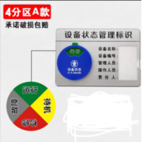 | 22.5CM*15CM | 强磁亚克力旋转+插卡 | 20 | 块
2 | 五人去向牌 | 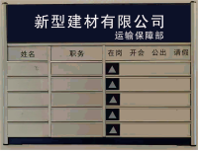 | 35CM*30CM | 烤漆印字、铝合金插片 | 21 | 块
3 | 四人去向牌 | 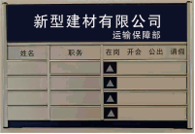 | 35CM*27CM | 烤漆印字、铝合金插片 | 8 | 块
4 | 三人去向牌 | 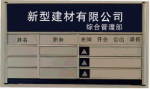 | 35CM*24CM | 烤漆印字、铝合金插片 | 10 | 块
5 | 二人去向牌 | 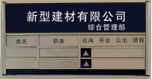 | 35CM*21CM | 烤漆印字、铝合金插片 | 16 | 块
6 | 门牌编号 | 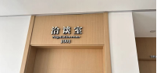 | 16CM*7CM | 401、402等数字编号：1公分PVC+银色双色板 | 50 | 组
7 | 科室牌 | / | 26CM*10CM | 茶水间1公分PVC+银山双色板 | 1 | 组
8 | 科室牌 | 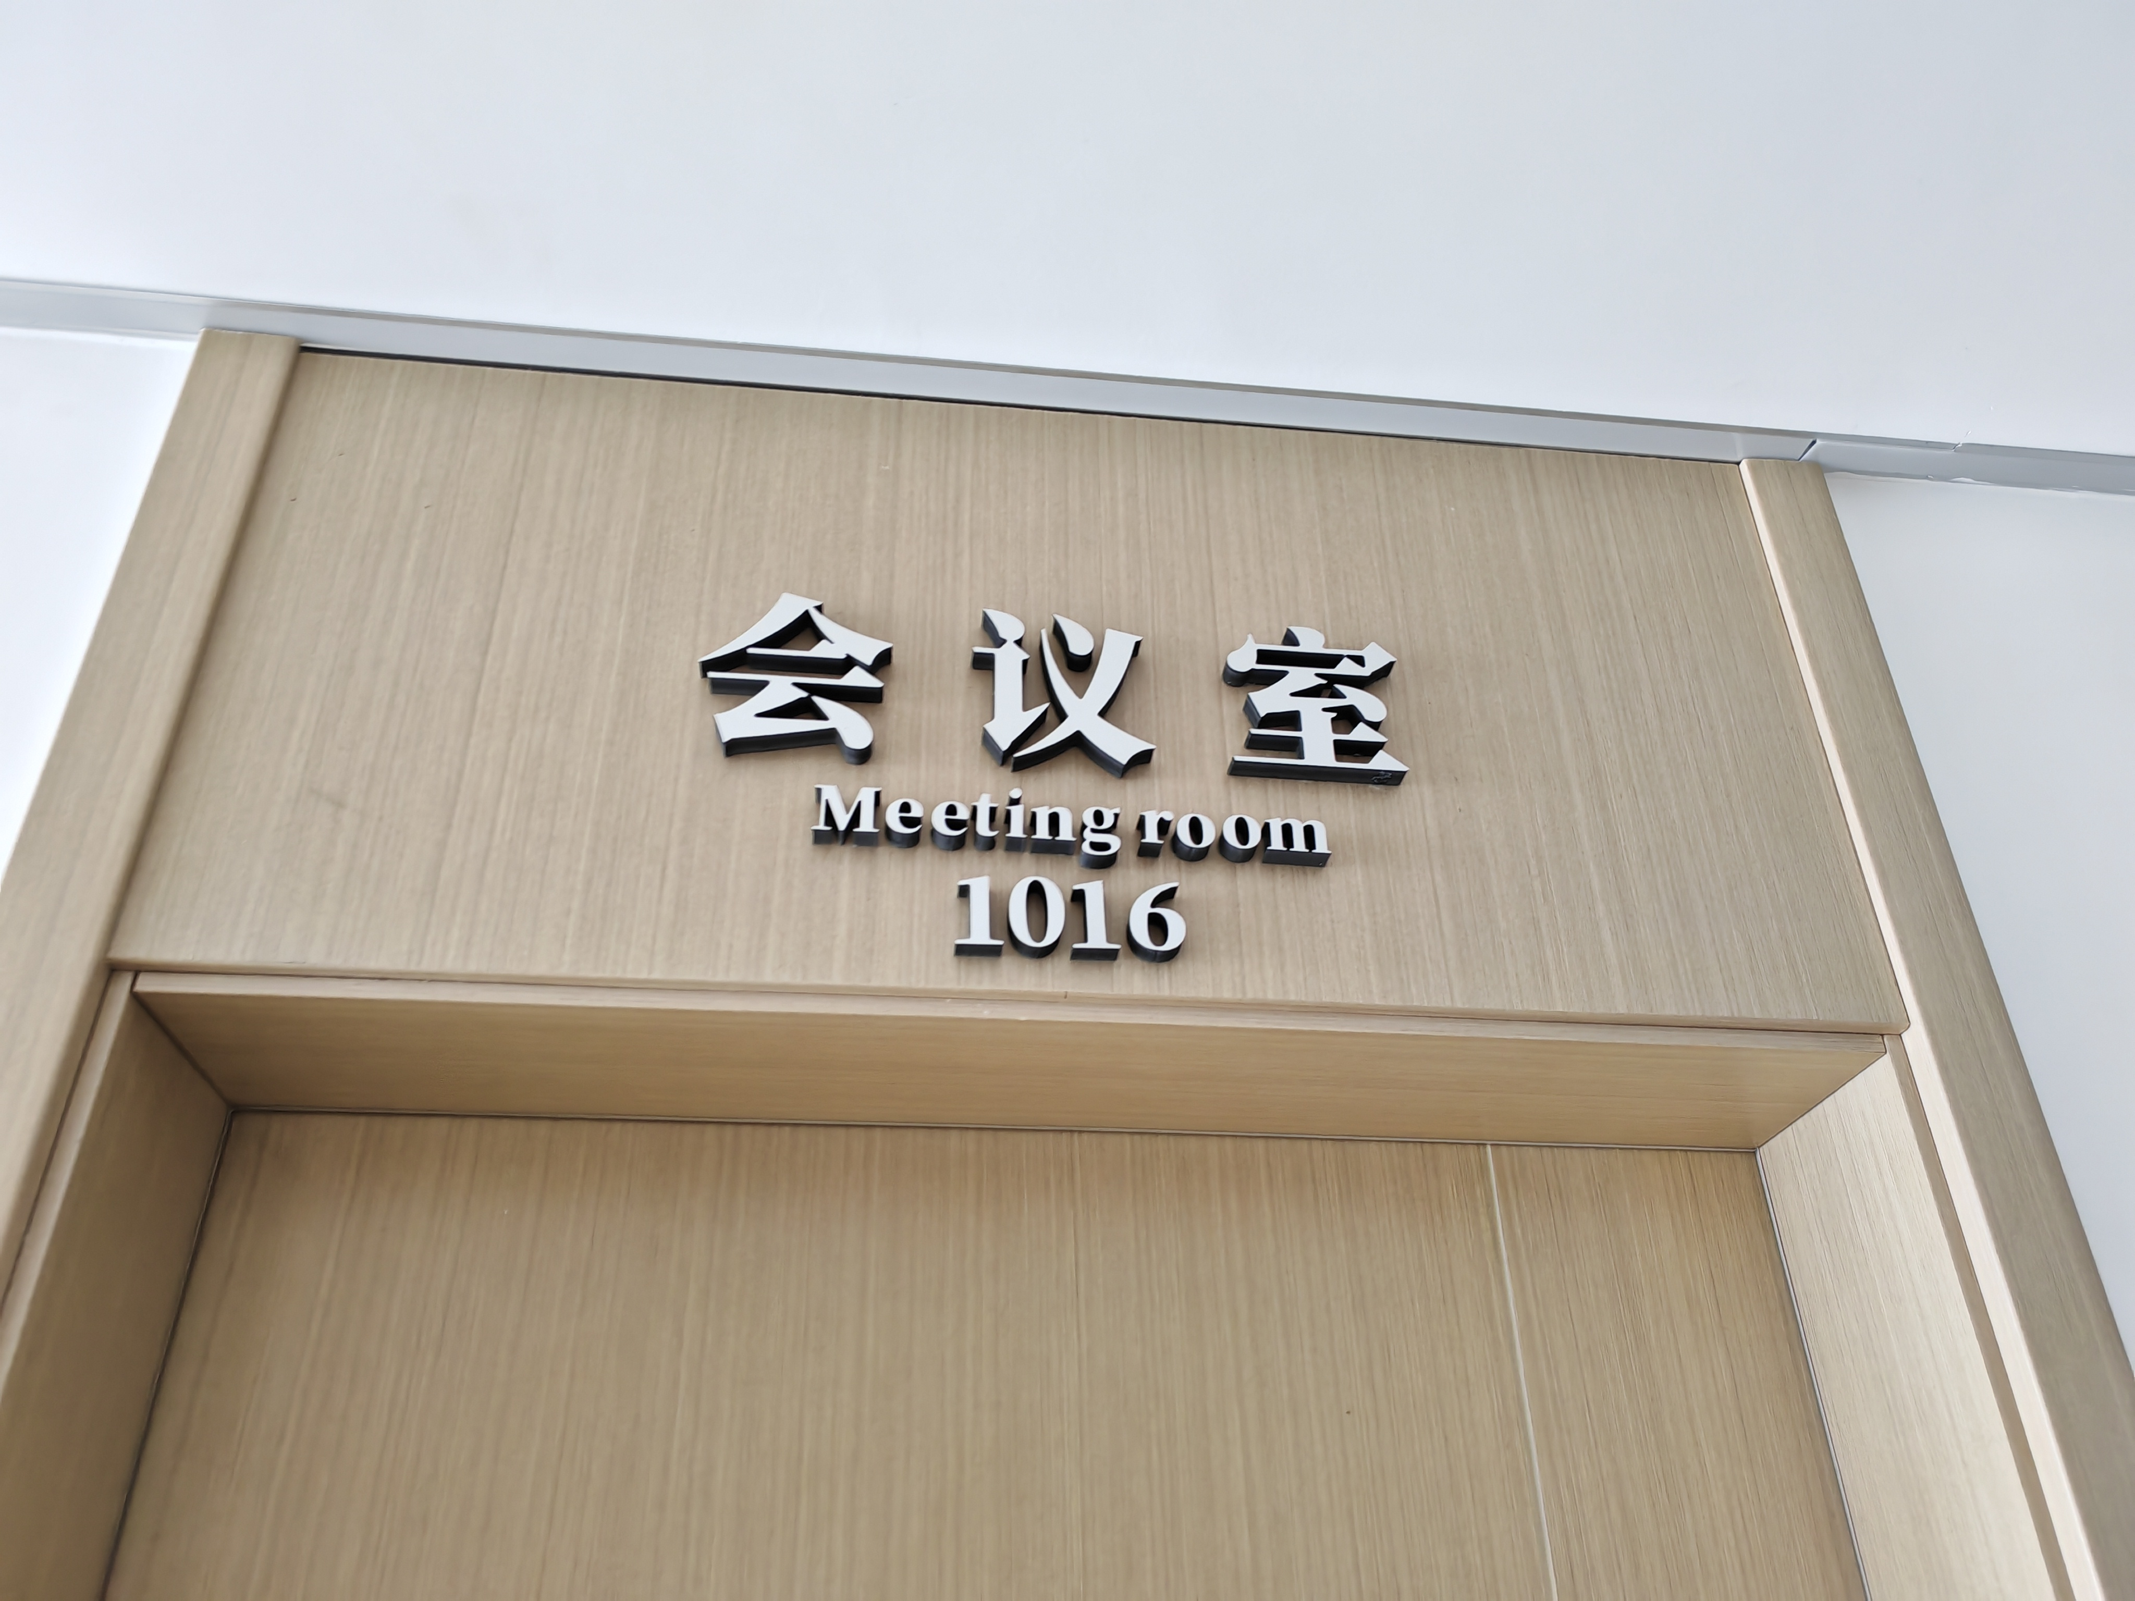 | 26CM*10CM | 会议室1公分PVC+银山双色板 | 4 | 组
9 | 科室牌 |  | 26CM*10CM | 洽谈室  1公分PVC+银山双色板 | 2 | 组
10 | 科室牌 | / | 26CM*10CM | 中控室1公分PVC+银山双色板 | 2 | 组
11 | 强弱电井 | 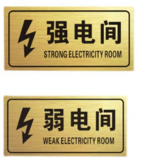 | 10CM*20CM | 双色板：浅雕 | 12 | 组
12 | 北向入口 | 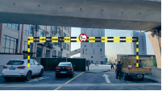  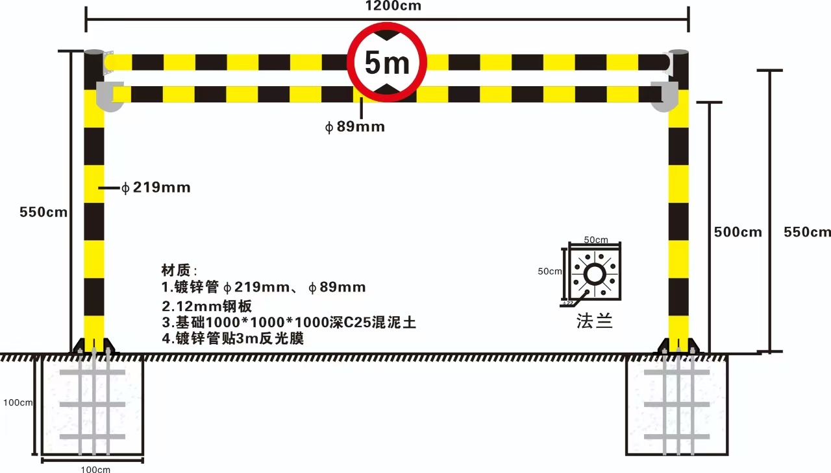 | 5M*12M | 加厚圆管钢材（立杆直径219MM、直径横杆89MM）+限高牌+混凝土地基基础 | 1 | 组
13 | 高料场标语 | 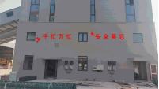 | 1.2M*1.2M一个字 | 2公分PVC雕刻字 | 10 | 个
14 | 厂房檐口标语 | 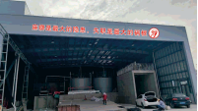 | 高度0.8M一个字，装饰拳头直径1.2M | 户外写真纸 | 19 | 个
15 | 厂房企业文化 | 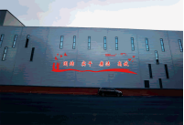 | 25M*6M | 户外写真纸 | 150 | 平方
16 | 高料场生产线 | 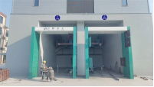 | 直径0.8M | 1公分PVC | 2 | 组
17 | 厂房西向标语 | 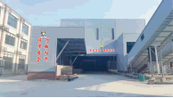 | 高度0.8M、工人高1.2M、警钟高1.5M | 户外写真 | 18 | 个
18 | 料场牌 | 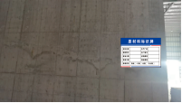 | 60CM*80CM | 铝板+uv | 5 | 块 | 定制
19 | 上料仓 | 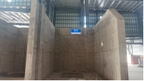 | 60CM*30CM | 铝板+uv | 7 | 块 | 定制
20 | 限速牌 | 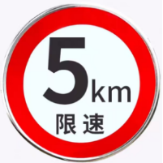 | 60CM | 铝板+uv+交通反光膜 | 3 | 块
21 | 门口不锈钢挂牌 | 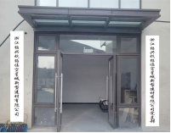 | 0.3M*2M | 不锈钢挂牌：0.7厚不锈钢折边深度2.5CM | 1 | 块 | 定制
22 | 警示标志 |  | 15CM*30CM | 铝板+uv | 10 | 块 | 定制
23 | 办公一楼大厅企业文化 | 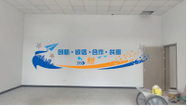 | 1M*6.5M | 1公分厚PVC | 6.5 | 平方 | 定制
24 | 楼梯间文化墙 | 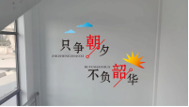 | 2.5M*2.5M | 1公分厚PVC | 6.25 | 平方 | 定制
25 | 二楼文化墙 | 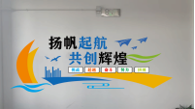 | 2.5M*3M | 1公分厚PVC | 7.5 | 平方 | 定制
26 | 二楼企业文化 | 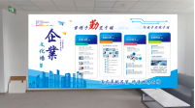 | 7.1M*2.9M | 墙布+1公分厚PVC | 20.59 | 平方 | 定制
27 | 会议室前墙 | 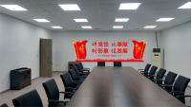 | 5M*2M | 1公分厚PVC | 10 | 平方 | 定制
28 | 会议室后墙 | 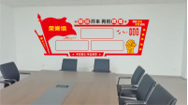 | 5M*2M | 1公分厚PVC | 10 | 平方 | 定制
29 | 会议室内墙 | 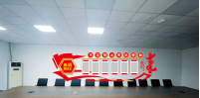 | 8M*2.2M | 1公分厚PVC | 17.6 | 平方 | 定制
30 | 会议室外墙 | 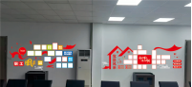 | 3.8M*1.5M*2块 | 1公分厚PVC | 11.4 | 平方 | 定制
31 | 打饭口文化 | 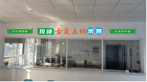 | 6M*0.7M | 1公分厚PVC | 4.2 | 平方 | 定制
32 | 食堂左右柱子、后墙 | 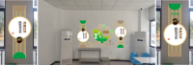 | 2M*0.8M*2  2M*3M | 1公分厚PVC | 9.2 | 平方 | 定制
33 | 公示栏 | 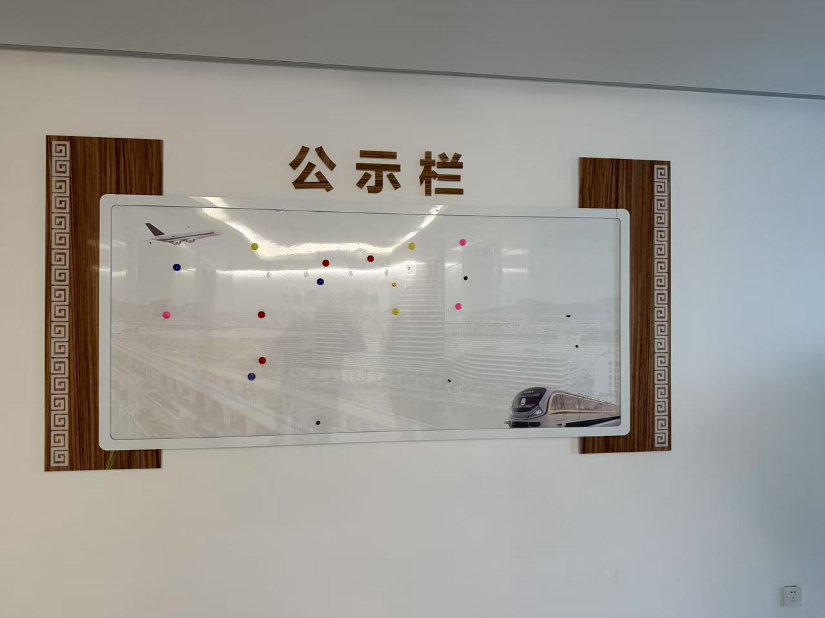 | 外框：2.6M*1.3M  内框：2M*1.2M | PVC+UV | 3.38 | 平方 | 定制

注：以上文化内容图案仅供参考，具体中标后与业主商讨确认。
新建工程区域数量表：

序号 | 名称 | 图例 | 数量 | 规格
1 | 大型停车位 | 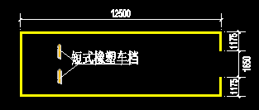 | 15个 | 白色国标热熔  4000X12500mm  线宽100mm  （具体按现场实际情况划定尺寸）  约2.1平方/个
2 | 标准小车位 | 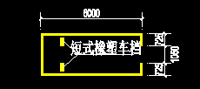 | 15个 | 白色 国标热熔2500*6000mm  线宽100mm  约1.1平方/个
3 | 无障碍车位 | 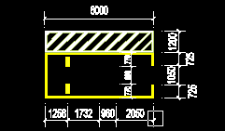 | 5个 | 白色 国标热熔  3700*6000mm  线宽100mm  约3.12平方/个
4 | 定位器 |  | 29个 | 短式橡塑车档500*165 17J927-1第3-7页
5 | 禁停网格线 |  | 300M | 黄色国标热熔线宽150mm  约45平方
6 | 地面画线字 |  | 24个字 | 黄色国标热熔  一个字0.32平方/个
7 | 消防登高地 |  | 1个 | 黄色国标热熔线宽200mm  约11.36平方/个
8 | 非机动车位画线 |  | 65M | 白色国标热熔  线宽100mm  约6.5平方
9 | 广角镜 |  | 1个 | 使用PC防撞镜面  镀锌安装件Φ800
10 | 地面导向箭头 |  | 63个 | 白色国标热熔  L=3000mm  约0.7平方/个
11 | 减速带 |  | 25M | 优质橡胶  12500*350*50
12 | 斑马线 |  | 40M | 白色国标热熔400*2500mm  约16平方
13 | 车行道边缘线 |  | 790M | 白色国标热熔线宽150mm  约118.5平方
14 | 停止线 |  | 40M | 白色国标热熔线宽400mm  约16平方
15 | 可跨越车行道分界线  （黄色虚线) | 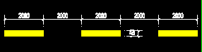 | 330M | 黄色国标热熔  线宽150mm  约16.5平方
16 | 标准小车位 |  | 35个（暂估） | 白色 国标热熔2500*6000mm  线宽100mm  约1.1平方/个
备注：详见图纸

检测中心及围墙外区域数量表：
序号 | 名称 | 图列 | 数量 | 规格
1 | 标准小车位 | 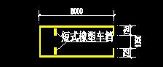 | 75个 | 白色 国标热熔2500*6000mm线宽100mm  约1.1平方/个
2 | 定位器 |  | 75个 | 短式橡塑车档  500*165  17J927-1第3-7页
3 | 地面导向箭头 |  | 21个 | 白色  国标热熔  L=3000mm  约0.7平方/个
备注：详见图纸

二、商务要求
▲2.1供货期
中标单位须在业主指定时间起30天内按业主要求完成本项目的供货服务，延期赔偿金按1000元/天计。如因甲方原因造成工期延误，经甲方确认后可顺延供货期。
▲2.2配合服务期：2年
▲2.3供货地点
绍兴杭绍临空星城新型建材有限公司
▲2.4质保期
本次采购质保期为项目验收合格后2年。
2.5售后服务
中标人需提供专门的售后服务电话，中标人在接到采购人通知后，12小时内做出响应，24小时内派人赴现场处理问题。48小时内无法修复的，中标人需提供无偿提供备机或备用零件供采购人使用。
2.6质量要求
中标投标人必须保证所提供的货物全新，完全符合招标文件中规定的质量、规格和要求,由于投标人所供产品质量问题引起并对工程造成损害的所有损失由投标人承担赔偿责任,如无法达到招标文件中规定的技术要求，招标方有权中止合同。
清除不合格的供货所增加的全部费用和造成工期延误由中标人负责，造成工期延误，中标人应按每天1000元的逾期违约金支付给招标人。保修期内由于中标人的产品质量或中标人的其它责任造成的缺陷，则应由中标人负责修复直至检验合格为止，并由中标人承担全部费用。
▲2.7付款方式
2.7.1供货安装完毕且全部验收合格完成后付至实际供货数量合同价款的95%，配合服务期（配合服务期限2年，若投标时承诺超过本要求的，以优惠者为准）后无任何质量问题余款付清（不计息）；
2.7.2中标人未能在约定的供货时间内完成的，未达到合同规定的质量要求的，招标人有权暂缓或拒绝支付货物款；
2.7.3发票（中标单位需提供经业主认可的增值税专用发票）应随付款进度及时提供。
▲2.8数量调整
采购人保留合同履行中调整部分方案及定购设备数量和服务的权力，投标人应对系统方案中设备和服务明细报价，按投标单价不变的前提下进行调整，双方不得拒绝。合同最终结算金额按实际使用量乘以投标单价进行计算，追加的采购金额不得超过原合同采购金额的10%。如遇本次招标没有涉及的设备或服务时，由中标人提供申请，采购人确认后实施。
▲2.9结算原则
2.9.1招标文件、招标答疑会纪要、中标人的中标报价等作为结算依据；
2.9.2中标单价一次性包死，不再调整，经招标人分级审批认可的数量增减，在结算时按中标单价按实调整。
▲2.10验收要求、标准
2.10.1按招标文件技术标准验收，并由招标人负责进行验收。
2.10.2招标人在中标单位送货后对货物进行检查验收，如果发现数量不足或有质量、技术等问题，中标单位应负责根据合同及招标人的要求采取补足或更换等处理措施，并承担由此发生的一切损失和费用。验收合格后，招标人在验收单上签字或加盖单位公章。
2.10.3招标人有权在该批次中标货物中抽取部分规格产品交予第三方检测机构进行质量检测，检测费用由中标单位支付。
第四部分 评标方法及评分标准

一、评标方法
1.综合评分法。综合评分法，是指投标文件满足招标文件全部实质性要求，且按照评审因素的量化指标评审得分最高的投标人为中标候选人的评标方法。

二、评标委员会的组成
2.评标委员会的组成。评标委员会由招标人代表和评审专家组成，成员人数为5人以上单数，其中评审专家不少于成员总数的三分之二。
3.评标委员会的组成人员的回避。在国企招标活动中，评标委员会的组成人员与投标人有下列利害关系之一的，应当回避：
3.1参加招标活动前3年内与投标人存在劳动关系；
3.2参加招标活动前3年内担任投标人的董事、监事；
3.3参加招标活动前3年内是投标人的控股股东或者实际控制人；
3.4与投标人的法定代表人或者负责人有夫妻、直系血亲、三代以内旁系血亲或者近姻亲关系；
3.5与投标人有其他可能影响国企招标活动公平、公正进行的关系。

三、评标委员会的职责
4.评标委员会负责具体评标事务，并独立履行下列职责：
4.1审查、评价投标文件是否符合招标文件的商务、技术等实质性要求；
4.2要求投标人对投标文件有关事项作出澄清或者说明；
4.3对投标文件进行比较和评价；
4.4确定中标候选人名单，以及根据招标人委托直接确定中标人；
4.5向招标人、招标代理机构或者有关部门报告评标中发现的违法行为；
4.6法律、法规、规章、招标文件等规定的其它事项。
5.评标委员会及其成员不得有下列行为：
5.1确定参与评标至评标结束前私自接触投标人；
5.2接受投标人提出的与投标文件不一致的澄清或者说明（财政部87号《政府采购货物和服务招投标管理办法》第五十一条规定的情形除外）；
5.3违反评标纪律发表倾向性意见或者征询招标人的倾向性意见；
5.4对需要专业判断的主观评审因素协商评分；
5.5在评标过程中擅离职守，影响评标程序正常进行的；
5.6记录、复制或者带走任何评标资料；
5.7其他不遵守评标纪律的行为。
评标委员会成员有5.1-5.7行为之一的，其评审意见无效，并不得获取评审劳务报酬和报销异地评审差旅费。

四、评审程序
6.符合性审查。 评标委员会应当对符合资格的投标人的投标文件进行符合性审查，以确定其是否满足招标文件的实质性要求。符合投标无效情形的，投标无效。
7.投标人澄清、说明或者补正。对于投标文件中含义不明确、同类问题表述不一致或者有明显文字和计算错误的内容，评标委员会可以书面形式要求投标人通过乐采平台以书面形式作出必要的澄清、说明或者补正，投标人应在0.5小时内提交澄清说明或补正，逾期不提交的视为放弃澄清、说明或补正的权利。投标人的澄清、说明或者补正不得超出投标文件的范围或者改变投标文件的实质性内容。
8. 比较与评价。标委员会应当按照评标标准，对符合性审查合格的投标文件进行商务和技术评估，综合比较与评价。
9. 汇总（商务技术得分情况）。评标委员会各成员应当独立对每个投标人的商务和技术文件进行评价，并汇总商务技术得分情况。
10. 报价审核。对经商务和技术评审符合招标需求的投标人的报价的合理性、准确性等进行审查核实。
10.1评标委员会认为投标人的报价明显低于其他通过符合性审查投标人的报价，有可能影响产品质量或者不能诚信履约的，应当要求其在规定的时间内提供书面说明，必要时提交相关证明材料。
10.2乐采云投标客户端开标一览表内容与投标文件开标一览表(报价表)相应内容不一致的，以投标文件开标一览表(报价表)为准。
10.3投标价格的修正原则。投标文件报价出现前后不一致的，按照下列规定修正：
10.3.1投标文件中开标一览表(报价表)内容与投标文件中相应内容不一致的，以开标一览表(报价表)为准;
10.3.2大写金额和小写金额不一致的，以大写金额为准;
10.3.3单价金额小数点或者百分比有明显错位的，以开标一览表的总价为准，并修改单价;
10.3.4总价金额与按单价汇总金额不一致的，以单价金额计算结果为准。
10.3.5同时出现两种以上不一致的，按照前款规定的顺序修正。修正后的报价按照财政部第87号令 《政府采购货物和服务招标投标管理办法》第五十一条第二款的规定经投标人确认后产生约束力。
▲投标人对根据修正原则修正后的报价不确认的，投标无效。
11.汇总得分。评标委员会各成员应当独立对每个投标人的投标文件进行评价，并汇总每个投标人的得分。
12.中标候选人推荐。
12.1评审后总得分最高者为第一中标候选人，总得分相同的，以报价低者为第一中标候选人，总得分与报价均相同的，由招标人当场随机抽取产生第一中标候选人。
12.2多家投标人提供相同品牌产品（单一产品招标项目中的该产品或者非单一产品招标项目的核心产品）且通过资格审查、符合性审查的不同投标人参加同一合同项下投标的，按一家投标人计算，评审后得分最高的同品牌投标人获得中标候选人推荐资格；评审得分相同的报价低者获得中标候选人推荐资格，评审得分与报价均相同的采取随机抽取方式确定，其他同品牌投标人不作为中标候选人。
13.投标无效。有下列情况之一的，投标无效：
13.1单位负责人为同一人或者存在直接控股、管理关系的不同投标人参加同一合同项下的国企招标活动的（均无效）；
13.2为招标项目提供整体设计、规范编制或者项目管理、监理、检测等服务的投标人再参加该招标项目的其他招标活动的；
13.3投标人不具备招标文件中规定的资格要求的（投标人未提供有效的资格证明文件的，视为投标人不具备招标文件中规定的资格要求）；
13.4投标文件“资格文件”和“商务技术文件”部分中出现用于价格分评审的投标报价的（招标文件另有规定的参与“商务技术文件”评审的报价除外）；
13.5投标文件未按招标文件规定的格式填写，或对招标服务或对技术或产品等要求未详细应答或应答内容不全、有缺失的，经评标委员会认定为无法评审的；
13.6投标文件关键信息填写不完整或字迹不能辨认或有漏项的，经评标委员会认定属于重大偏差的；
13.7投标文件重要信息前后不一致，经评标委员会询标后仍然无法评审的；
13.8投标文件未按照招标文件要求签署、盖章的；
13.9投标文件含有招标人不能接受的附加条件的；
13.10投标文件中承诺的投标有效期少于招标文件中载明的投标有效期的；
13.11投标人所投内容不符合招标需求中实质性要求的；
13.12投标文件出现不是唯一的、有选择性投标报价的;
13.13投标报价高于本项目招标预算或者最高限价的;
13.14报价明显低于其他通过符合性审查投标人的报价，有可能影响产品质量或者不能诚信履约的，未能按要求提供书面说明或者提交相关证明材料，不能证明其报价合理性的;
13.15《投标（开标）一览表》填写不完整或字迹不能辨认或有漏项的，经评标委员会认定属于重大偏差的；
13.16投标人对根据修正原则修正后的报价不确认的；
13.17投标人提供虚假材料投标的（包括但不限于以下情节）；
13.17.1使用伪造、变造的许可证件；
13.17.2提供虚假的财务状况或者业绩；
13.17.3提供虚假的项目负责人或者主要技术人员简历、劳动关系证明；
13.17.4提供虚假的信用状况；
13.17.5其他弄虚作假的行为。
13.18投标人有恶意串通、妨碍其他投标人的竞争行为、损害招标人或者其他投标人的合法权益情形的；有下列情形之一的，属于或视为恶意串通，其投标无效：
13.18.1投标人直接或者间接从招标人或者招标代理机构处获得其他投标人的相关情况并修改其投标文件或者响应文件；
13.18.2投标人按照招标人或者招标代理机构的授意撤换、修改投标文件或者响应文件；
13.18.3投标人之间协商报价、技术方案等投标文件或者响应文件的实质性内容；
13.18.4属于同一集团、协会、商会等组织成员的投标人按照该组织要求协同参加国企招标活动；
13.18.5投标人之间事先约定由某一特定投标人中标、成交；
13.18.6投标人之间商定部分投标人放弃参加国企招标活动或者放弃中标、成交；
13.18.7投标人与招标人或者招标代理机构之间、投标人相互之间，为谋求特定投标人中标、成交或者排斥其他投标人的其他串通行为。
13.18.8不同投标人的投标文件由同一单位或者个人编制；
13.18.9不同投标人委托同一单位或者个人办理投标事宜；
13.18.10不同投标人的投标文件载明的项目管理成员或者联系人员为同一人；
13.18.11不同投标人的投标文件异常一致或者投标报价呈规律性差异；
13.18.12不同投标人的投标文件相互混装；
13.19违反法律、法律及本招标文件规定的其它无效投标情形。

五、评标报告
14. 评标报告与推荐中标候选人。评标委员会根据全体评标成员签字的原始评标记录和评标结果编写评标报告，并推荐中标候选人，评审报告由评标委员会成员签字确认提交。
15. 评标争议事项处理。评标委员会成员对需要共同认定的事项存在争议的，应当按照少数服从多数的原则作出结论。持不同意见的评标委员会成员应当在评标报告上签署不同意见及理由，否则视为同意评标报告。

六、 废标
16.废标。在招标中，出现下列情形之一的，应予废标：
16.1符合专业条件的投标人或者对招标文件作实质响应的投标人不足3家的；
16.2出现影响招标公正的违法、违规行为的；
16.3投标人的报价均超过了招标预算，招标人不能支付的；
16.4因重大变故，招标任务取消的。
废标后，招标代理机构应当将废标理由通知所有投标人。

七、评审过程的保密与录像
19.保密。评审活动在严格保密的情况下进行。评审过程中凡是与招标响应文件评审和比较、中标成交投标人推荐等评审有关的情况，以及涉及国家秘密和商业秘密等信息，评标委员会成员、招标人和招标代理机构工作人员、相关监督人员等与评审有关的人员应当予以保密。
20.录音录像。招标代理机构对评审工作现场进行全过程录音录像，录音录像资料作为招标项目文件随其他文件一并存档。

八、具体评标标准
21.商务技术分（70分）（计算得分时，按其算术平均值保留小数点后2位）
序号 | 评分项 | 评审依据及标准 | 分值
1 | 企业资质 | 投标人具有质量管理体系认证、环境管理体系认证、职业健康安全管理体系认证证书，每提供1项得1分；累计最多得3分。（投标文件中提供有效期内的证书复印件及全国认证认可信息公共服务平台http：//cx.cnca.cn网站查询截图并加盖投标人公章，状态异常不得分） | 3分
2 | 团队实力 | 投标人自2022年1月1日以来（以合同签订时间为准）承接的类似业绩，每有1个得1分，最高得3分。  （投标文件中提供合同复印件并加盖投标人公章，未提供不得分） | 3分
2 | 团队实力 | 管理上需要明确在业主需要维修及清理等情况时，投标人对该情况做出回应的时效性及管理制度，制度全面、合理、可行的得6.1-10分；制度相对完整、具有一定操作性的得2.1-6分；有制度，但内容一般、层次模糊、操作性较差的得0.1-2.0分；未提供或不符合项目的不得分。 | 10分
2 | 团队实力 | 评委根据投标人提供的拟投入本项目的人员配备情况是否合理，是否满足招标文件需求等方面打分：人员配备合理可行得5.1-8分，人员配备较合理可行得3.1-5分，人员配备一般得0.1-3分，不提供不得分） | 8分
3 | 偏离情况 | 满足招标文件明确的全部技术条款要求的该项得满分；技术条款低于技术要求（负偏离）的每项扣0.5分；扣完为止。 | 17分
4 | 服务方案 | 根据投标人提供的服务能力方案，包括响应能力、响应时效、配送能力、安装速度、服务承诺等情况进行打分。  充分满足本项目需求的得6.1-10分；  基本符合本项目需求的，得2.1-6分；  部分符合本项目需求的得0.1-2分；  不符合或未提供不得分。 | 10分
5 | 样品设计 | 根据样品①（标牌序号1 仪器管理牌）的材质及制作工艺等由评标委员会进行横向对比，综合打分无样品不得分。  完全符合得3.1-5分，比较符合得1.1-3分，一般符合得0.1-1分，不符合不得分。  样品②（标牌序号5 二人去向牌）的的材质及制作工艺等由评标委员会进行横向对比，综合打分无样品不得分。  完全符合得3.1-5分，比较符合得1.1-3分，一般符合得0.1-1分，不符合不得分。  样品③（标牌序号6 门牌编号201 ）的材质及制作工艺等由评标委员会进行横向对比，综合打分无样品不得分。  完全符合得3.1-5分，比较符合得1.1-3分，一般符合得0.1-1分，不符合不得分。 | 15分
6 | 配合服务期 | 投标人承诺在满足招标文件配合服务期年限要求的基础上，每延长1年加2分，不足1年不计分，最高得4分。 | 4分
22.价格分（30分）
价格分  满分基准价分值 | 计算方法
30分 | 1、合理低价法，满分为30分。  2、所有有效报价的算术平均值为满分基准价（当有效报价在8家及以上时，先在有效报价中去掉1个最高报价、1个最低报价后进行算术平均；当有效报价在5-7家及以上时，在有效报价中去掉1个最高报价后进行算术平均）；当有效报价在4家及以下时，以所有有效报价的算术平均值作为满分基准价，算术平均值四舍五入后保留小数点后两位。  3、各投标人的有效报价每高于满分基准价1个百分点扣1分，低于满分基准价1个百分点扣0.6分，不足部分按比例扣分，扣完为止，得分四舍五入保留小数点后二位（例如：满分基准价2000000元，投标报价为2020000元时，扣1分，投标报价为1980000元时，扣0.6分）。  4、去掉的最高、最低报价仍进行价格标评审(最高或最低报价出现并列个数超过去掉个数时，例如：去掉1个最高报价，报价出现2000000元、2000000元、1980000元时，去掉的最高报价为2000000元)。  5、当开标结果有效报价不足3家时，开标终止，重新组织招标。  6、有效报价是指小于或等于招标人上限价的报价，上限价为本项目最高限价。当有效报价不足3家时，开标终止，重新组织招标。超过上限价的，作无效标处理。  7、在评标过程中，评标委员会发现投标人的报价明显低于其他投标报价，使得其投标报价可能低于其个别成本的，应当要求该投标人作出书面说明并提供相关证明材料。投标人不能合理说明或者不能提供相关证明材料的，由评标委员会认定该投标人以低于成本报价竞标，应当否决其投标。
评标委员会认为投标人的报价明显低于其他通过符合性审查投标人的报价或偏离市场价的报价，有可能影响产品质量或者不能诚信履约的，应当要求其在合理的时间内提供书面说明，必要时提交相关证明材料；投标人不能证明其报价合理性的，评标委员会应当将其作为无效投标处理。

第五部分 拟签订的合同文本
（合同按招标文件及中标人投标文件的内容制定，以下仅为部分主要条款）
合同编号：
确认书号：
甲方（招标人）：
乙方（投标人）：

甲、乙双方根据 （填写采购代理机构名称） 关于项目编号为 的（标项及名称）项目的国企采购交易结果，签署本合同。
一、项目内容及合同价格
金额单位：元
项目名称 | 技术需求 | 数量 | 单价 | 总价
合 计
合同总价大写： 小写：￥
注：1.项目具体技术需求详见采购文件、投标文件以及询标记录。
2.以上合同总价包含项目达到预期使用效果所需的一切费用。
二、技术资料
1.乙方应按采购文件规定的时间向甲方提供使用项目的有关技术资料。
2.没有甲方事先书面同意，乙方不得将由甲方提供的有关合同或任何合同条文、规格、计划、图纸、样品或资料提供给与履行本合同无关的任何其他人。即使向履行本合同有关的人员提供，也应注意保密并限于履行合同的必需范围。
三、知识产权
乙方应保证所提供的货物或其任何一部分均不会侵犯任何第三方的知识产权。
四、产权担保
乙方保证所交付的货物的所有权完全属于乙方且无任何抵押、查封等产权瑕疵。
五、转包或分包
不允许转包。
不允许分包部分。
如乙方将项目转包或将不允许分包部分进行了分包，甲方有权解除合同，没收履约保证金并追究乙方的违约责任。
六、质保期和履约保证金
1.质保期：详见招标文件。（自项目验收合格交付使用之日起计）
2.履约保证金 元。[履约保证金交至采购人处，在合同约定交货验收合格无息退还]
七、项目工期及实施地点
1.交货期：详见招标文件
2.实施地点：详见招标文件
八、货款支付
付款方式：详见招标文件
九、税费
本合同执行中相关的一切税费均由乙方负担。
十、质量保证及售后服务
详见采购文件（签订时需细化）。
十一、调试和验收
详见采购文件（签订时需细化）。
十二、货物包装
详见采购文件（签订时需细化）。
- 违约责任
详见采购文件（签订时需细化）。
十四、不可抗力事件处理
1.在合同有效期内，任何一方因不可抗力事件导致不能履行合同，则合同履行期可延长，其延长期与不可抗力影响期相同。
2.不可抗力事件发生后，应立即通知对方，并寄送有关权威机构出具的证明。
3.不可抗力事件延续120天以上，双方应通过友好协商，确定是否继续履行合同。
十五、诉讼
双方在执行合同中所发生的一切争议，应通过协商解决。如协商不成，可向甲方所在地法院起诉。
十六、合同生效及其他
1.合同经甲、乙双方签名并加盖单位公章后生效。
2.采购文件、投标文件与本合同具有同等法律效力。
3.本合同未尽事宜，遵照《民法典》有关条文执行。
4.本合同一式五份，具有同等法律效力，甲、乙双方各执二份，采购代理机构一份。

甲方（盖章）：
地址：
法定（授权）代表人：
签名日期： 年 月 日

乙方（盖章）：
地址：
开户行：
开户账号：
法定（授权）代表人：
签名日期： 年 月 日

第六部分 应提交的有关格式范例

资格文件部分

目录

(1）营业执照(或事业法人登记证或其他工商等登记证明材料)复印件（投标人为自然人的，须提供自然人的身份证明） …………………………………………（页码）
（2）投标声明函 ………………………………………………………………（页码）
（3）法定代表人授权委托书 …………………………………………………（页码）
（4）法定代表人及其授权代表的身份证（复印件） ………………………（页码）
（5）符合特定资格条件（如果项目要求）的有关证明材料（复印件）……（页码）

一、营业执照(或事业法人登记证或其他工商等登记证明材料)复印件（投标人为自然人的，须提供自然人的身份证明）

二、投标声明函
致：（招标单位或招标代理机构名称）：
我方（投标人全称）愿意参加贵方组织的（招标项目名称及编号）的投标，为此，我方就本次投标有关事项郑重申明如下：
1、我方已详细审查全部招标文件，同意招标文件的各项要求。
2、我方承诺已经具备《中华人民共和国政府采购法》第二十二条规定的条件。
3、我方参加本次国企招标活动前三年内，在经营活动中没有重大违法记录；也没有因违反《浙江省政府招标投标人注册及诚信管理暂行办法》被列入“黑名单”和正在处罚有效期的情况。我方通过“信用中国”网站（www.creditchina.gov.cn）、中国政府采购网（www.ccgp.gov.cn）查询，未被列入失信被执行人、重大税收违法案件当事人名单、政府采购严重违法失信行为记录名单。
4、我方向贵方提交的所有投标文件、资料都是准确、真实的。若贵方需要，我方愿意向贵方提供任何与该项投标有关且合法的数据、情况和技术资料。
5、我方保证所供货物质量符合国家强制性规范和标准，达到招标文件规定的要求。
6、投标文件自开标日起有效期为90天。
7、我方具有履行本项目合同所必需的设备和专业技术能力。如中标，我方将保证合同顺利履行。
8、我方中标后拟在中标后将 工作分包，分包承担主体是 ，我方承诺分包承担主体具备相应资质条件 ，且不再次分包。（不再将工作进行分包或本项目不允许分包的，下划线处填写“/”。）
9、我方承诺若违反法律、法规规定，愿接受依法处理。
联系人： 联系电话： 传真号码：
联系地址： 邮政编码：

投标人名称(电子签名)：
日期： 年 月 日

三、法定代表人授权委托书
（招标单位或招标代理机构名称）：
我（姓名及身份证号码） 系 （投标人全称） 的法定代表人，，现授权委托本单位在职职工 （姓名）(其身份证号码： 联系电话： 手机： 传真： )，以我方的名义参加（招标项目名称及编号）的投标活动，并代表我方全权办理针对上述项目投标、开标、评标、签约等具体事务和签署相关文件。我方对授权代表的签名事项负全部责任。
在撤销授权的书面通知以前，本授权书一直有效。全权代表在授权书有效期内签署的所有文件不因授权的撤销而失效。
授权代表无转委托权。特此委托
投标人名称(电子签名)：
日期： 年 月 日

四、法定代表人及其授权代表的身份证（复印件）

五、符合特定资格条件（如果项目要求）
的有关证明材料（复印件）
（由投标人根据招标公告合格的投标人应具备的特定资格要求编制；如果本项目没有设置特定资格条件，则不需要提供）

商务技术文件部分

目录
- 评分对应表 ……………………………………………………（页码）
（2）投标产品规格配置清单…………………………………………（页码）
（3）技术响应表………………………………………………………（页码）
（4）商务响应表………………………………………………………（页码）

（5）项目组织实施方案………………………………………………（页码）

（6）项目负责人情况表………………………………………………（页码）
（7）项目组人员名单…………………………………………………（页码）
（8）售后服务方案（如有）…………………………………………（页码）
（9）优惠条件及特殊承诺（如有）…………………………………（页码）
（10）投标人认为需要的其它商务技术文件或说明…………………（页码）
注：以上目录是基本格式要求，各投标人可根据自身情况进一步细化。

一、评分对应表

评分项目 | 投标文件对应资料 | 投标文件页码
对应第四部分评分办法及评分标准（报价除外）
……
注：如果本项目评标办法采用综合评审法，需在商务技术文件中提供此评分对应表。

投标人名称（电子签名）：
日期： 年 月 日
二、投标产品规格配置清单

序号 | 货物名称 | 品牌 | 制造商 | 规格型号 | 数量及单位 | 性能及指标
1
2
3
…
注：如果本项目涉及硬件设备招标，须在商务技术文件中提供此配置清单。

投标人名称（电子签名）：
日期： 年 月 日

三、技术响应表

货物部分
序号 | 货物名称 | 招标文件要求 | 投标文件响应 | 偏离情况
1
2
3
4
5
6
7
…
服务部分
序号 | 货物名称 | 招标文件要求 | 投标文件响应 | 偏离情况
1
2
…
注：本表可根据实际情况自行扩展，投标人应对照招标文件要求和投标文件响应情况在“偏离情况”栏注明“正偏离”、“负偏离”或“无偏离”。

投标人名称（电子签名）：
日期： 年 月

四、商务响应表

类别 | 招标文件要求 | 投标文件响应 | 偏离情况
供货期
供货地点
质保期
售后服务
质量要求
付款方式
数量调整
结算原则
验收要求、标准
……
注：
1、投标人应对照招标文件要求和投标文件响应情况在“偏离情况”栏注明“正偏离”、“负偏离”或“无偏离”。
2、“类别”一栏按招标文件第三章中商务要求的分类填写。

投标人名称（电子签名）：
日期： 年 月 日

五、项目组织实施方案
（由投标人根据招标需求及招标文件要求编制）
六、项目负责人情况表

姓名 |  | 投标截止时间前三年业绩及承担的主要工作情况，曾担任项目负责人的项目应列明细
性别
年龄
职称
毕业时间
所学专业
学历
相关资质证书
其他资质情况
联系电话

投标人名称（电子签名）：
日期： 年 月 日
七、项目组人员名单

序号 | 姓名 | 性别 | 年龄 | 学历 | 专业 | 职称 | 本项目中的工作内容

投标人名称（电子签名）：
日期： 年 月 日
八、售后服务方案（如有）
（由投标人根据招标需求及招标文件要求编制）

九、优惠条件及特殊承诺（如有）
（由投标人根据招标需求及招标文件要求编制）

十、投标人认为需要的其他商务技术文件或说明
（由投标人根据招标需求及招标文件要求编制）

报价文件部分

目录

（1）开标一览表（报价表）……………………………………………………（页码）

一、开标一览表（报价表）
项目名称：
项目编号： 标项：
序号 | 货物名称 | 品牌 | 产地  （国产/进口） | 规格型号 | 数量 | 单价 | 总价  （元） | 备注
1 | 仪器管理牌
2 | 五人去向牌
3 | 四人去向牌
4 | 三人去向牌
5 | 二人去向牌
6 | 门牌编号
7 | 科室牌
8 | 科室牌
9 | 科室牌
10 | 科室牌
11 | 强弱电井
12 | 北向入口
13 | 高料场标语
14 | 厂房檐口标语
15 | 厂房企业文化
16 | 高料场生产线
17 | 厂房西向标语
18 | 料场牌
19 | 上料仓
20 | 限速牌
21 | 门口不锈钢挂牌
22 | 警示标志
23 | 办公一楼大厅企业文化
24 | 楼梯间文化墙
25 | 二楼文化墙
26 | 二楼企业文化
27 | 会议室前墙
28 | 会议室后墙
29 | 会议室内墙
30 | 会议室外墙
31 | 打饭口文化
32 | 食堂左右柱子、后墙
33 | 公示栏
34 | 大型停车位 |  |  |  |  |  |  | 按平方
35 | 标准小车位 |  |  |  |  |  |  | 按平方
36 | 无障碍车位 |  |  |  |  |  |  | 按平方
37 | 定位器
38 | 禁停网格线 |  |  |  |  |  |  | 按平方
39 | 地面画线字 |  |  |  |  |  |  | 按平方
40 | 消防登高地 |  |  |  |  |  |  | 按平方
41 | 非机动车位画线 |  |  |  |  |  |  | 按平方
42 | 广角镜
43 | 地面导向箭头 |  |  |  |  |  |  | 按平方
44 | 减速带
45 | 斑马线 |  |  |  |  |  |  | 按平方
46 | 车行道边缘线 |  |  |  |  |  |  | 按平方
47 | 停止线 |  |  |  |  |  |  | 按平方
48 | 可跨越车行道分界线（黄色虚线) |  |  |  |  |  |  | 按平方
49 | 标准小车位 |  |  |  |  |  |  | 按平方
50 | 标准小车位 |  |  |  |  |  |  | 按平方
51 | 定位器
52 | 地面导向箭头 |  |  |  |  |  |  | 按平方
合计 |  |  | 小写：  大写：

注：
1、投标人需按本表格式填写，不得自行更改，如无对应内容，则填写：“无或/”。
2、有关本项目实施所涉及的一切费用（详见前附表）均计入报价。
3、本项目设置最高限价，详见招标文件，超过最高限价作无效标处理。
4、特别提示：招标代理机构将对项目名称和项目编号，中标人名称、地址和中标金额，主要中标标的的名称、规格型号、数量、单价、服务要求等予以公示。

投标人名称（电子签名）： 日期： 年 月 日
附件1
样品授权委托书

XXX（单位名称或招标代理机构名称）：
兹委派 先生/女士，身份证号：
手机： ，代表我公司前来递交 招标项目【项目编号： 】投标样品或参加演示，并全权负责标后取回样品等其他处理事宜。

特此告知。
投标人名称(公章)：

签发日期： 年 月 日

身份证复印件：

说明：本委托书在有样品或演示时由受委托人携带至指定地点。

